

CENTRARE IL CENTRO

Che il centro fosse il cuore di un sistema, lo sapevo da sempre, ma che Centro, scritto in maiuscolo, volesse dire Dio al centro della mia anima, questo proprio non l’avevo mai pensato.
Avendo in mano la biografia di Elisabetta della Trinità, mi ha fatto impressione leggere come tutta la sua vita si sia orientata sul Centro; per questo lei si è realizzata come cristiana. Già in Africa mi ero convinto di questo e dicevo ai giovani “in ricerca” che la prima cosa da farsi è ascoltare quella Voce, che è Dio in noi. Però qui ho capito, o meglio sto comprendendo, in maniera più chiara e vivace, questa realtà di fondamentale importanza.
Se ognuno di noi non vive attorno al Suo Centro, rischiamo di appoggiarci l’uno all’altro, e si sa che ogni appoggio, prima o poi, vacilla e cade. Essendo Dio il Centro di ognuno, Dio con Dio fa Dio : questa è una logica che anche i pigmei della foresta la potrebbero capire … se ascoltassero quella Voce.
Centrare il Centro non è facile! Specie quando il Centro è molto distante: non c’è che affidarsi all’estro e all’avventura, sperando - come in realtà è - che il Centro faccia da calamita e attiri a sé. E’ bene ricordarmi che, per centrare il Centro, non debba sentirmi mai uno specialista. Il Centro è Dio e non devo darlo mai per scontato. Se io non sono “perso”, cioè offerto, mi farò delle grandi illusioni, ma Lui non si lascerà centrare.

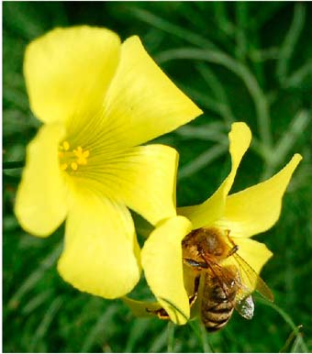
ADULTERIO E ADULTERI

Nel dizionario alla parola adulterio si legge : ciò che viola “rompe” la fede coniugale. Avere fede significa : mettere il cuore su …, credere in …, dare fiducia a … Tutti gli esseri umani mettono il loro cuore “su” qualcuno. Tutti credono in un essere superiore, tutti danno fiducia a qualcosa di grande e di bello, che attira il proprio consenso.
Ora, in genere, la parola adulterio viene usata nel caso di uomo o donna sposato/a. Compiere un adulterio vuol dire voltare le spalle alla persona alla quale si è legati dalla parola data, e cioè rompere la stabilità su cui si basa il proprio essere e la propria famiglia.
Sia la donna che l’uomo possono essere adulteri. In genere, questo atto prima di essere pubblico è privato e nascosto; il fatto privato non impedisce di spingere, poco per volta, a rompere il matrimonio.
Tutti siamo legati dalla fede all’Essere perfetto, che ci ha creati e ci mantiene in vita, e a tutti gli esseri, pur limitati, con i quali viviamo. Per questo di fronte alla parola adulterio, nessuno è esentato dal dire: “mea culpa”. Chi più e chi meno, chi in una forma o in un’altra, prima o poi, ci sentiamo degli adulteri.
Due persone, che si sposano e si promettono fedeltà, compiono adulterio ogni volta che rompono il loro legame di fede, il loro sì reciproco. La faccenda si complica per la persona che si dona a Dio. Infatti con Dio, Colui al quale ci siamo donati, possiamo fare adulterio nella castità, nella povertà e nell’obbedienza. Dio è unico, mentre le attrattive umane che ci distolgono da Lui sono molteplici (persone, cose, idee proprie). Se faccio un esame di coscienza in tutta sincerità, devo affermare che i miei adulteri sono molto frequenti, quasi da dover dire che sono in continuo stato di adulterio, e che vivo come un separato da Colui al quale mi sono dato con solenne promessa.
Come tra due sposi, il primo e sacro “sì” deve essere rinnovato continuamente con molteplici gesti di affetto, di perdono e con continui colloqui, per conoscersi sempre meglio e scoprire assieme il piano che Dio Padre ha da sempre sul loro matrimonio; così è di necessità fondamentale per me, cristiano religioso, ritornare continuamente all’ A TU PER TU con Dio in me, per conoscerlo e vivere la sua carità, il suo amore, che è universale. Devo conoscere Dio per conoscere bene me e gli altri.



Posso essere nel chiasso di un mercato pubblico e mantenere il silenzio nell'anima, come posso trovarmi nel silenzio di una chiesa e vivere in me il tumulto.



A volte sento che il silenzio di Dio mi riempie l’anima e mi rende felice, senza desiderare altro. So che Lui c’è, e mi guarda fisso, per dirmi che mi è Padre!



Devo accettare gli altri così come sono, anche se vedo chiaramente in loro dei difetti : non sta a me cercare di cambiarli.



Ricominciare sempre e vivere sempre meglio il momento presente : é la tecnica che più rende e meno stanca.



Dio, essendo Amore, ha sempre a che fare con il suo opposto : l’odio. Anche in questo gli estremi si toccano. Il contrasto è tra il dare e il tenere, come tra l’essere e il non essere.
L’Amore è il positivo, l’exploit, la riuscita, l’affermazione; il tenere è il fallimento, la chiusura in sé. Dal momento che in Dio tutto è logico, è naturale e giusto che la sua prima qualità sia l’Amore.
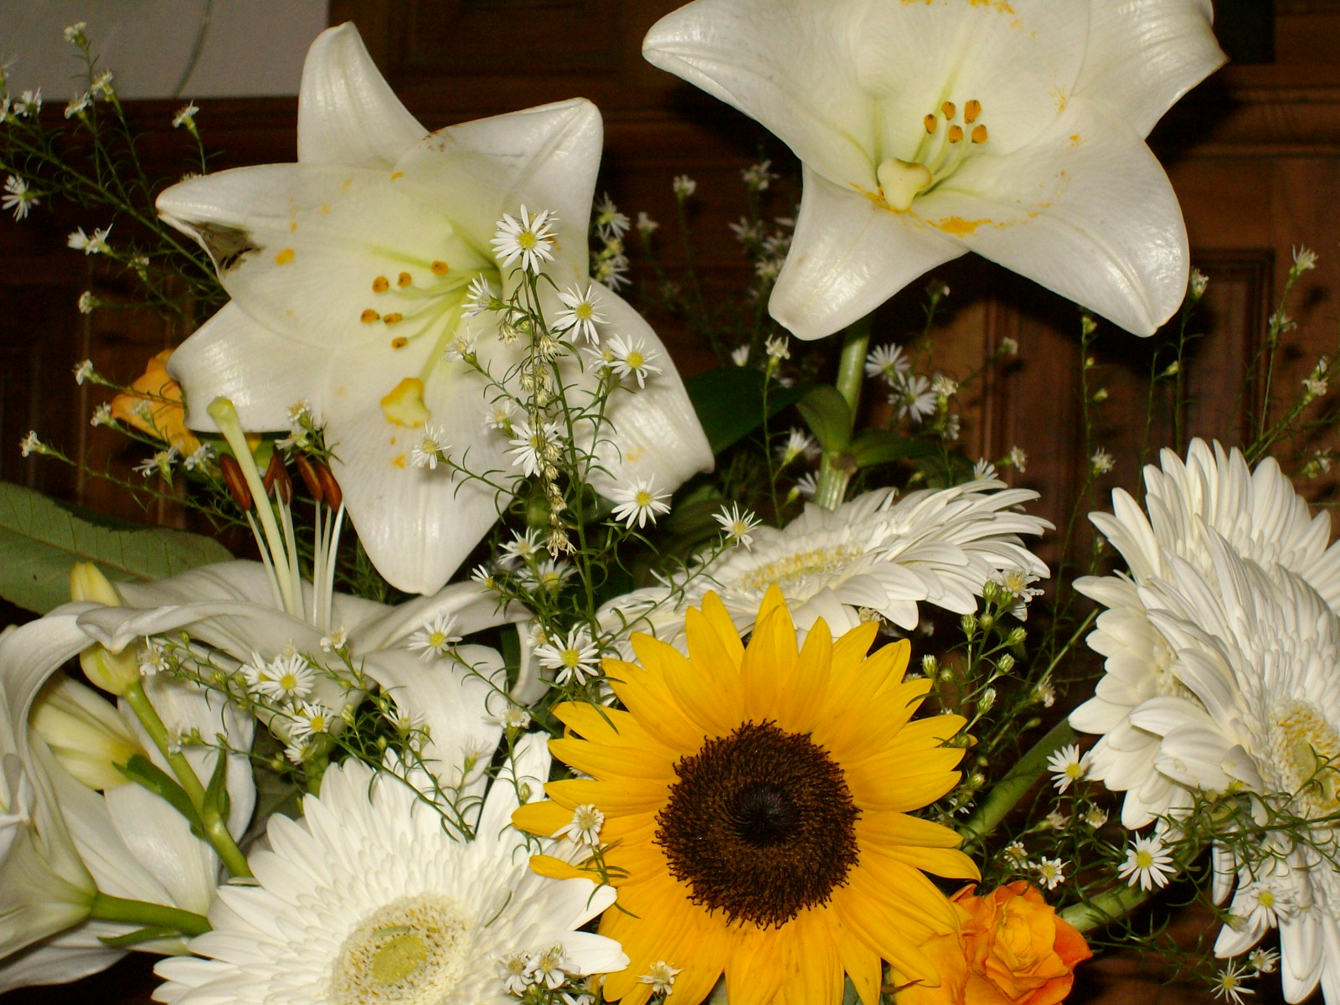
       

SI E’ QUANDO NON SI E’ … e dal momento che Dio si dà continuamente, Egli è continuamente. In questo stesso momento, Dio si dà a me per mezzo dell’aria che respiro. Dio perde per me, dandomela gratuitamente … anche perché sa che il più delle volte neanche Lo ringrazio. Lui sa “d’avanzo” che perde : in questo sta il suo essere Amore.

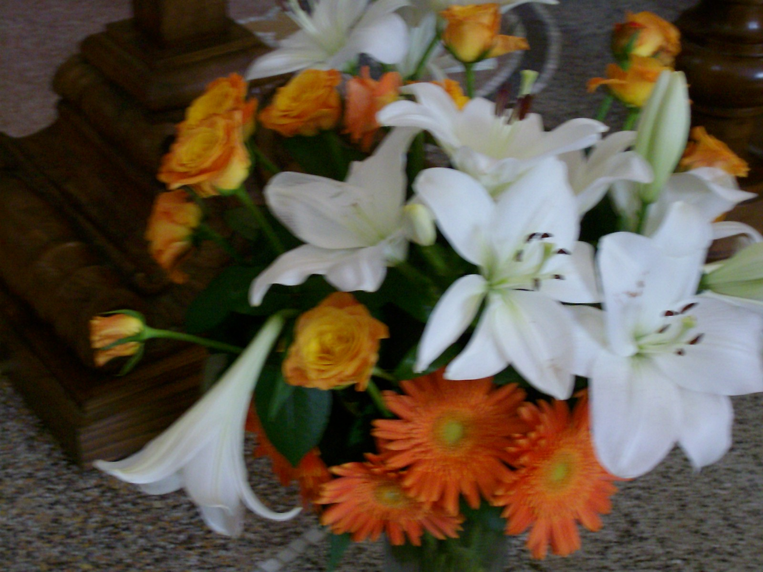
Nell’amore reciproco vissuto c’è la presenza reale, anche se mistica, di Gesù. Ecco la vera chiesa che Gesù vuole: una comunità di persone capaci di manifestare con la propria vita la Sua presenza, la presenza di Dio!
L’amore reciproco, quando si rinnova sempre tra le anime, offre la possibilità di essere veri testimoni di Gesù ovunque, di mostrarLo vivente fra noi. Lui, presente in mezzo a noi, dona la forza per amare, conoscere e vincere, anche nelle situazioni più difficili e nei luoghi più “pagani”.
Per arrivare a questo, sono necessarie alcune premesse:
❖ Sapere ed essere convinto che Dio – Amore è in me, nella sua dimora nel cuore del mio cuore;
❖ amare l’altro come me stesso, ritenendolo figlio dello stesso Padre, dunque vero fratello in Gesù;
❖ non dimenticare che l’anima dell’altro ha il sigillo di Dio: Dio l’ha fatta a Sua somiglianza;
❖ non pensare a me stesso, ma mettermi completamente a servizio dell’altro, secondo la parola di Gesù: “Ciò che fai all’altro, lo fai a Me”;
- affermare che l’uno è dono per l’altro, dal momento che tutti abbiamo Dio in noi. Con la pratica dell’amore reciproco la presenza di Dio si rafforza e realizza il suo comandamento: “Amatevi, come io amo voi”;

❖

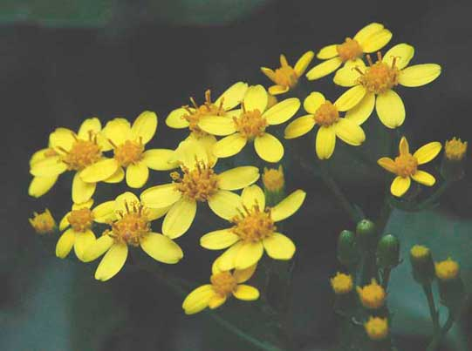
29 Maggio 2002. Oggi si compiono cinquant’anni dal mio arrivo in Africa! Sento il bisogno di dire “grazie” al Padre, non soltanto a parole, ma anche per scritto. Proprio se lo merita!
Non avrei mai immaginato di arrivare al cinquantesimo anno di presenza in questa Africa, che ho sempre amato tanto, anche se a volte l’avrei voluta “tutt’altro”.
Sento il bisogno di riflettere profondamente sulla mia presenza in questa terra, e ho una grande voglia di chiederGli: “perché mi hai tenuto qui così a lungo?”. La risposta la sento logica: “perché ti metta seriamente a vivere con ME, per ME e in ME”.
Quanto tempo ancora mi lascerà qui? Non importa saperlo. L’importante è che mi impegni, affinché LUI sia proprio il mio TUTTO.
Come fare? Lo so bene. Devo lasciarLo fare in me, affinché il mio essere (pensieri, parole ed opere) sia tutto a Sua disposizione. Sia LUI a pensare, a parlare, ad agire, affinché vedendo me riconoscano LUI. Questo potrà realizzarsi, se cercherò di vivere bene il momento presente.
Poco fa mi trovavo nella piantagione di caffé, per potare e togliere i rami e i getti inutili, in modo che ogni pianta possa fruttificare di più. Fra poco ritornerò, per riprendere lo stesso lavoro. Ecco quello che vorrei domandare al Padre: di potarmi come LUI solo sa fare, e di togliere da me tutto ciò che fa da impedimento alla Sua trasparenza, per coloro che incontro e tra i quali vivo.
E’ così facile parlare di Dio e del Suo Amore! Ma mostrarLo con la mia vita non è facile. Dovrei essere un niente davanti a LUI e ai fratelli che mi stanno accanto o incontro “per caso”.
Con questi pensieri desidererei offrirGli un bel regalo, in ringraziamento per il cinquantesimo anno di arrivo in Africa, in maniera che il tempo che ancora mi donerà sia tutto, assolutamente tutto Suo: per LUI.
Mi sembra di sognare, dal momento che questa lunga tappa l’ho toccata con mano. Devo guardarmi bene dal fare propositi per il futuro, che proprio non mi appartiene, come questi anni passati non sono affatto dipesi e voluti da me. Non è forse ch’io viva il momento presente, quello che Dio d’ora in poi vuole da me?


Vivere bene il momento presente vuol dire “dimenticare” il passato e non “fantasticare” sul futuro; vuol dire vivere un “presente soltanto presente”.


La prima cosa che Dio vuole in me è il “suo posto”, che sarà anche soltanto il vero desiderio di averLo come amico e confidente: un posto tutto e solo per Sé. Da quel posto, Lui saprà bene come incominciare, trovandosi … a casa sua!


Sarò nuovo soltanto quando agirò sotto lo sguardo del Padre: in verità è Lui solo a farmi “nuovo” = tutto Suo.


Nel mondo ci sono persone che si sono lasciate trasformare, prendere, direi “captare” da Dio, che parlava in loro, e si sono realizzate, perdendosi in LUI: che cosa manca a me, per ottenere lo stesso? E’ questione soltanto di “lasciarLo” agire!


Gesù in mezzo a noi c’è già, quando noi non ci siamo. Da parte mia, devo mettermi al suo servizio con tanta
discrezione e senza troppi progetti: di sicuro, se questa è opera sua continuerà e si svilupperà, anche senza la
mia presenza … Lui sa far sorgere dalle pietre i suoi profeti e operai!

 
Il padrone della vigna è Dio Padre e la vigna sono io. In me tutto è pronto per il buon raccolto: si tratta soltanto di ascoltare bene “Quella Voce = la Sua Voce”, che mi dice quello che devo fare, momento per momento. I vignaioli sono stati scelti dal Padre e avevano la sua fiducia. Se si sono comportati male la ragione è una sola: tra loro non regnava l’amore reciproco. La loro comunità o fraternità o spirito d’équipe non ha funzionato.



9 Giugno 2002. Oggi sono stati battezzate circa 170 persone, la maggior parte delle quali sono adolescenti. Tutto è bello il giorno del battesimo, a condizione che sia stato preparato bene, con cuore libero e sincero!
Mi convinco sempre di più che questo è difficile, per il semplice motivo che la morale, con tutto quello che comporta, non è compresa come merita. C’è sempre qualcosa di insincero e di falso, che rovina tutto. Di conseguenza, una buona parte di questi 170 nuovi cristiani molto presto andrà ad aumentare il numero degli “apostolici” o dei “testimoni di Geova”.
A Pasqua ho ascoltato le confessioni in parrocchia : i peccati sono i soliti e, sentendoli, si capisce se chi li pronuncia è leale o ha altro per la testa. Il brutto è che tutto è diventato banale, tanto banale che nemmeno se ne parla … forse perché si è tutti in causa! Anche i sacerdoti si guardano bene dal porre delle domande, alle quali si sa già quale risposta verrà data!
Questa è la chiesa di uomini, nella quale viviamo. A nessuno viene in mente di fare delle contestazioni: tutto è tacitamente approvato, accettato e quasi voluto. Così i registri dei battesimi aumentano e si può mostrare, con i documenti alla mano, che la chiesa africana avanza!
Essendomi impegnato ad accogliere Dio come amore, luce e verità, sento quanto mai il dovere di fare tutta la mia parte. Tutti devono sapere la verità, perché Dio è verità.

 
Che l’Amore faccia diventare un “nulla” mi sembra di capirlo abbastanza bene. Infatti, un dono donandosi si
perde, per colui o coloro a cui è donato.
Dio, essendo Amore, è a nostra completa disposizione, o meglio a disposizione di colui che l’accoglie come
dono e che, a sua volta, si mette a Sua disposizione. Nulla come LUI è Nulla.

  
Quando Dio lavora nelle anime, non bisogna intervenire con parole superflue, dato che LUI va all’essenziale,
al cuore di ognuno.
Da parte mia devo parlarGli in continuità, affinché confermi con la Sua grazia i buoni propositi quotidiani.
               
Sento un grande bisogno, direi necessità, di vivere bene il momento presente: con LUI, per LUI e in LUI.
E questo lo posso fare continuamente, dal mattino alla sera, in qualsiasi posto mi trovo. Si tratta solo di ricordare che Dio è in me. Anche se sono peccatore, ho il grande desiderio che LUI sia al primo posto in me. Dio è Padre e mi ama, quindi non può non accogliere il mio desiderio ed esaudirlo!
Devo fare tutto con calma in ogni momento, così come adesso batto i tasti del computer, l’uno dopo l’altro, per non fare troppi sbagli… in caso, userò la correzione ortografica, così tutto sarà arrangiato e presentabile.

               
“Lo chiamò per nome”
Con il Battesimo mi è stato imposto il nome Giovanni.
Giovanni è il discepolo che ha conosciuto profondamente che Dio è Amore; ed è lo stesso che ha preso Maria con sé. Questo nome mi è di sprone ad essere amore e a rimanere “presso” Maria, per fare come Lei, nel vedere e nel vivere Gesù.


Gesù si è fatto uomo affinché noi diventassimo figli di Dio, figli nel Figlio.
Per diventare figlio nel Figlio ho una sola strada: seguire Gesù e vivere come Lui ha vissuto. Non devo far altro che essere LUI. Ma, con tutti i miei limiti e peccati, vecchi e nuovi, passati, presenti e futuri, io non arriverò mai ad essere LUI. Mi sembra che la cosa più semplice da farsi sia dire a Lui che “prenda” me.

 
Dio mi ha amato “troppo” … peccato che me ne sia accorto tardi: ma meglio tardi che mai! Tutti devono sapere come e quanto Dio mi ha amato. Il suo pensiero mi ha seguito dappertutto.

 
Le tre Divine Persone, che sono l’unico Amore, desiderano avere un rapporto di Cielo con ognuno di noi. Per arrivare a ciò, devo metterci tutta la mia volontà … e non aspettare domani o in seguito, ma adesso. Loro non devono attendere. Timeo Deum transeuntem = temo il Signore che passa. Non succeda che, per colpa mia, senza il mio ascolto, quella sorgente di Acqua Viva si dissecchi.


Durante la veglia notturna, il mio Dio a volte mi sembrava vicino e a volte avevo la percezione che una cartilagine mi separasse da LUI. Eppure, posso anch’io arrivare al rapporto con le tre divine Persone. Tutti possono arrivare a LUI, perché i suoi figli non sono di serie A e di serie B: se questi e quelli, perché non io? Queste riflessioni mi spingono a vivere meglio il momento presente e a fare la mia parte, sicuro che Lui, essendomi Padre, Sposo e Amico farà la Sua!


Gastone, un ragazzo di 12 anni, molto malato di cuore e prossimo a partire per l’incontro con il Padre, ha chiesto il Battesimo, essendo ancora catecumeno. Ho parlato con lui; accanto al suo letto c’era pure la mamma. Alla mia domanda ha ripetuto di volere il Battesimo e così gli ho versato sul capo l’acqua … poi gli ho chiesto di pregare per la mamma, per i parenti e anche per me, arrivando dal Padre. L’incontro con Gastone è stato senz’altro un dono di Dio.


Le tre Persone sono un unico Amore. Per stare con Loro, devo cercare di essere nell’Amore, cioè nella disposizione di accogliere l’altro, qualsiasi altro. E’ un “circuito chiuso” quello che devo vivere: partire dall’Amore per essere Amore, e ritornare alla sorgente dell’Amore, che è Dio. Dal momento che questo circuito chiuso è in me, vivendolo bene, ho in me e con me ogni forza. Perché dunque avere paura? Lui viene con me e resta con me. Soltanto attende che Gli parli e mi metta in relazione con LUI, ascoltandolo e ricominciando ogni volta che me ne sono dimenticato.


Domani, a Dio piacendo, partiremo in sette per l’incontro di Bangui. Devo metterci tutta la mia parte per far sentire ai compagni di viaggio che andiamo alla “divina avventura”, per lasciarci lavorare da LUI … e LUI sa fare sempre le cose per bene!


Ecco, l’importante è dirGli in noi stessi, nel nostro cuore: “Padre, fa’ di me quello che vuoi, guidami come Tu vuoi. Sapendo i miei limiti, “arrangiati” per farmi capire che cosa vuoi da me, e “obbligami” a dirti di sì!


Quando ho la fortuna di fare un piacere gratuito ad una persona (naturalmente “per Lui”), devo dimenticarlo al più presto, altrimenti diventa un ostacolo ad andare avanti nella vita spirituale e ad agire “per Lui”.


Oggi, giorno di preparazione alla partenza per l’incontro di Bangui, devo fare attenzione a chi mi sta vicino o mi passa accanto, facendo finta di non vedere e di non sentire … perché con la preoccupazione di preparare non dimentichi l’essenziale, che è di “essere amore”, e di conseguenza non rovini tutto!


Sono in attesa di sentire “cose sante”, in un rapporto vero e cristiano tra noi tutti … anche se, chiaramente o nascostamente, ci sarà da vivere un po’ il mistero Pasquale. Quello che conta è che Lui in me si senta libero e compia completamente la sua opera, così come Lui la vuole da sempre!

Le notizie di alcune persone morte mi scuotono, e mi dicono chiaramente che non c’è tempo da aspettare per dare a LUI “mano libera”, in modo che faccia quello che vuole di me.


Il viaggio è stato meraviglioso, in tutti i sensi, e non ho incontrato alcun intoppo. Alla partenza ho affidato al Padre tutte le preoccupazioni e Lui ha provveduto “regalmente e paternamente”! Non mi resta che esserGli grato, mettendomi a sua completa disposizione … per compiere il Santo Viaggio, che è andare a Dio con Dio, vivendo radicalmente in LUI.

Il Padre è padre perché continuamente mi partecipa la vita corporale e la Sua Vita divina. Vivo e mi muovo in mezzo alla sua creazione, che mi parla del suo amore e della sua grandezza. Essa mi spinge a guardare ed ammirare la sua opera in me, nel corpo e nell’anima. Sono plasmato in Lui, da Lui e per Lui. In me tutto è suo. Se in questo momento affermo di esistere, è perché Lui mi fa partecipe della sua vita, adesso, in questo istante. Questo Padre è padre davvero.

Il tempo passa. Che cosa mi resta? Solo quel po’ di bene che ho cercato di fare, nella misura in cui mi sono lasciato condurre dalla Sua Voce.
Devo vivere il momento presente sempre rinnovato, accettato, voluto, vissuto e radicato nella Volontà di Dio. La vera strada della santificazione passa attraverso il momento presente, che solo mi appartiene. Il passato è passato e non lo posso più cambiare. Il futuro, non essendo ancora nelle mie mani, non sono sicuro di averlo e quindi di servirmene. Non mi resta che vivere bene il momento presente: di questo sono sicuro.


Il Padre mi è padre, il Figlio è lo sposo della mia anima, e lo Spirito è l’amico di cui fidarmi e con cui confidarmi.

Il Padre che ha dato origine e sostiene l’immensa creazione, il cosmo, in cui siamo immersi come goccia in un oceano, è pure nel nostro piccolo cuore. Dunque anche adesso, nel momento in cui scrivo queste mie riflessioni Lui è con me: Lui, che sostiene il cosmo! Che cosa mi manca? Di avere un po’ più di fede e di affidarmi a Lui, che tutto sa, tutto vede e a tutto provvede.

Se questo Padre sa contare anche i capelli del mio capo, vede bene che cosa passa nel mio cuore e nella mia piccola testa! Lui conosce molto bene il suo “ruolo” di Padre e sta attendendo che Gli sia figlio, fedele e confidente in ogni mia preoccupazione.

Ho bisogno di riflettere molto per lasciarmi “prendere” dai pensieri su Dio, che sono tanto logici, luminosi e quanto mai da mettere in pratica nella vita quotidiana.

Tutto deve portare a vivere a fondo l’amore reciproco, perché la sua presenza risalti chiaramente “coram populo”. Tutto dipende dal nostro essere uno nell’Uno!


L’uomo ricco (Mc 10, 17- 22) pur “gettandosi” ai piedi di Gesù, non è libero, né schietto. Sia mettendosi in ginocchio, sia chiamandolo “Maestro buono”, vuole nascondere qualcosa a Gesù.
E Gesù glielo dice chiaramente; perciò, in un secondo tempo, l’uomo lo chiama soltanto “maestro”: “Ho osservato tutti questi comandamenti fin dalla mia giovinezza”.
Gesù loda il suo interlocutore e posa su di lui il Suo sguardo con amore: “Una sola cosa ti manca: va, vendi tutto quello che hai, dallo ai poveri e avrai un tesoro nel cielo, poi vieni e seguimi”.
In che cosa consiste la ricchezza che gli impedisce di seguire Gesù? L’uomo (non più giovane) è cresciuto e ha con sé un passato che purtroppo lo lega, lo rende schiavo.
Ecco quello che attira lo “sguardo” di Gesù: la giovinezza quando è libera, non imbavaglia, non è messa al proprio servizio, ma è aperta agli altri e innanzi tutto a Dio, di cui è in un certo modo lo specchio … Dio è l’Eterno Giovane!
Ora, se voglio incontrare lo sguardo di Gesù nell’anima, devo essere giovane, cioè libero, non stereotipato e ridotto “ai minimi termini” dalle persone e dalle cose tra le quali ho vissuto e vivo. In Dio mi ritroverò sempre giovane!

               
Se il mio “io” insiste per avere un posto di onore, non riuscirò a progredire nel santo viaggio. Quando il mio “io” emerge in me, tutto diventa sterile.

 
Dio Padre e il mio “io” non possono accordarsi. Dio, essendo il Tutto, non vuole che alcuna cosa Gli sia di ombra e di ostacolo. In verità e sempre, in qualsiasi epoca, ogni cristiano “realizzato” (Santo) si è imposto come regola di vita “Dio solo”.


Capirò e vedrò sempre più la realtà di “Dio Amore” in me e attorno a me, se cercherò di vivere quotidianamente con il Risorto. E il Risorto domanda in me sempre più spazio!


“Senza di me non potete fare nulla” : è una realtà così vera e toccata con mano tante volte, che non la dimenticherò mai più. E’ Lui, e Lui solo che sa dare senso e valore alle mie azioni … soltanto “se lo voglio” e “come lo voglio”!


         

Un infinito tesoro
E’ presente un infinito tesoro dentro di noi. L’abbiamo rappresentato come una voragine, come un abisso, come l’immenso, come un sole divino dentro di noi: è la Trinità Santissima. Si ha, quindi, la possibilità di convivere con Essa, si può sentire il richiamo a perdersi in Essa per ritrovarsi cristificati. E chiudendo le imposte dell’anima al di fuori per aprirle al di dentro, si può colloquiare con Essa.
Se questo “infinito tesoro” è in noi, cioè in tutti, è pure in me. Dunque sono ricco! Ricco di qualcosa che mi supera e mi porta fuori. Infatti io sono “finito” e il tesoro è “infinito”: una realtà da capogiro!
Se poi questo tesoro è “infinito”, tutti me lo possono rubare o possono staccarmi da lui. Non posso nasconderlo, per difenderlo! Questo mi obbliga a fare tutta la mia parte affinché il “Tesoro” stesso si dia da fare per difendersi, dato che è una Persona, o meglio la Trinità! Per questo è necessario avere un “rapporto personale con il Tesoro” ( = con le tre divine Persone), che domanda una conoscenza approfondita dei Tre e un “a tu per Tu” molto serio e intenso con Loro.


Nel tempo dello studentato, mi intrattenevo in preghiera di notte. Ma il mio era un “piagnucolare”, un monologo più che un colloquio. Certamente non aveva nulla che sapesse di “rapporto”. Direi oggi: era un po’ di sentimentalismo, un bisogno di esprimermi. Mi sembra però che ci fosse in me il desiderio e la volontà di andare in profondità. Con una “guida spirituale” avrei proseguito il cammino fino ad arrivare ad un buon “rapporto” con l’Eucaristia. Purtroppo nella mia vita non ho mai avuto una direzione spirituale e sono cresciuto seguendo l’impulso momentaneo, sia nel bene che nel male.
Sì, il desiderio forte di ascoltare “Quella Voce” si è fatto sentire con intensità più volte e ne ho pure goduto, ma certo non ho perseverato! Anzi i “sali e scendi” si sono susseguiti proprio perché mancava una base seria di ascetica … e così facevo una corsa quando tutto andava bene e un arresto quando si presentava una critica o una difficoltà.
Era un Dio “globale” quello che avvicinavo e contattavo, senza un vero rapporto personale con LUI: “per favore, dammi questo e quest’ altro … aiutami … non vorrei fare del male, ma sono debole … se mi salvi dai bombardamenti ti prometto di essere tutto tuo …” e via di seguito. In Africa si direbbe che mi presentavo a Dio come un “mu na mbi”: un mendicante.
Ora mi fa impressione pensare a Dio come a una “voragine” che sa di “senza fondo … senza fine”, come pure di qualcosa che prende e attira a sé. Per questo nessuno si avvicina alla voragine! Ma io sento il desiderio di dirGli proprio questo: “Tu che sei capace, sei grande e solido, prendimi e attirami nella tua “voragine” di amore, e fa’ che io non sia più io, ma TU in me”.

Con Dio – i TRE – non ci può essere che stabilità, e quindi il complemento (proprio quello che ci vuole) alla mia instabilità!
Con la Trinità ho la possibilità di convivere. Convivere significa: “vivere con = vivere assieme”. E’ importantissimo che non dimentichi mai che “convivo”, che non sono mai solo: i TRE sono con me e di conseguenza devo calcolare la Loro presenza e forza in me. Con LORO tutto mi sarà possibile e tutto diventerà semplice, a condizione che io faccia la mia parte.
Per convivere con la Trinità Santissima devo chiudere le imposte dell’anima all’esterno e … aprirle al di dentro. Così facendo avrò in me un tabernacolo perenne e la mia stabilità sarà assicurata: tutto a mia disposizione, se lo voglio. I temi da trattare nel colloquio non mancheranno certamente: ce ne sono sempre
tanti di attualità!


Un NIENTE che è il TUTTO
Gesù Eucaristia si è ridotto veramente a niente … un pezzo di pane e del vino. Il bello è che si lascia fare come voglio: lo prendo tra le dita, lo spezzo, lo offro, lo mangio e LUI tace sempre. Si è fatto proprio un niente, e io dovrei capire che siccome è NIENTE è il TUTTO.
Ma quello che mi fa più riflettere, è che vuole che io sia come LUI, cioè che io sia trattato così come io Lo tratto. Questo è facile da dire e da scrivere, non da vivere. Non mi resta che dirGli: Fai come sai fare TU.


8 Giugno 2002. Lo stage dei giovani è iniziato da una settimana: tutti sembrano sereni e contenti per l’aiuto che si danno. Ma ancora una volta ho constatato che, se alla base non c’è la Croce (= perdita di tutto, specie di ciò che sa di personale), la verità non salta fuori!
Oggi, infatti, i due seminaristi più giovani sono venuti a dirmi che desiderano incontrare la famiglia e stare un po’ di giorni a casa. A nulla è servito dire loro che, dopo l’incontro a Bouar, sarebbero stati liberi di ritornare presso i parenti, ma adesso era necessario fare lo stage in piena donazione e così meritare la presenza di Dio in mezzo a noi.
Sono liberi, quindi ho detto loro che possono andare, ma non potranno più contare di venire a Bouar, nel nostro gruppo della “Kete Da”. Per fare un buon lavoro nei nostri cuori, Dio che è Padre ci vuole a sua completa disposizione.
E’ stato un sacrificio che ho fatto di tutto cuore, anche se con sofferenza. Gesù Crocifisso, così riconosciuto ed accettato, saprà prepararci alla grande avventura dell’incontro di Bouar, che certamente porterà frutti spirituali in tanti giovani della “Kete Da”.

La settimana trascorsa a Bangui, che tanto mi faceva paura per i pericoli e gli incomodi, è passata “in un lampo”: non mi rimane che ricordare che è stata tutta “grazia sua”; di conseguenza devo mettermi a servizio degli altri (di tutti!) sempre e solo “a fondo perduto”, altrimenti il mio non è vero amore.

Ho celebrato la Messa in ringraziamento al Padre per la vita che mi ha donato, per tutti gli anni in cui mi ha amato ed è andato al di là dei miei limiti. Gli ho chiesto che d’ora in poi sia LUI a vivere in me.


Dopo questo ultimo incontro mi sembra di avere meno desideri e progetti… quindi meno tempo da perdere. Quello che ho mi basta, anche i mezzi di lavoro che a volte mi davano tanta preoccupazione: dopo tutto, anche in questo c’è LUI, il Crocifisso.


Avvicinando le persone, dalla mia presenza e dalle mie parole devono comprendere che sono “amato” dal Padre. La “nuova evangelizzazione” consiste nell’essere, innanzi tutto.


27 Giungo 2002. E’ stata una giornata piena, per la presenza di cinque coppie. Al pranzo eravamo più di venti, per consumare una minestra che ho cercato di fare bene … anche se all’ultimo mi sono accorto che mancavano alcuni cucchiai e c’era solo qualche piatto! In più, con un gesto di amore e generosità, ho invitato a pranzare con noi le due suore francescane. Ho fatto tutto per amore e qualcosa deve restare!
 
Certamente Dio Padre è al lavoro nelle anime di questi giovani e mi sembra quasi di poter affermare che … “Lo si vede” sui loro volti. Che Dio Padre è al lavoro me lo conferma la loro attenzione, la loro serenità, e quello che sono venuti a confidarmi. Vedo chiaramente che alcuni tra di loro sono chiamati a fare scelte serie e “tagli”, forse faticosi e sofferti, per avere quella libertà che l’amore di Dio domanda ed esige.
               
Ecco un nuovo giorno, con tanti attimi presenti da vivere … nel presente!
               
I giovani presenti allo stage sono stati “presi”, ma fanno anche capire che vivere l’uno per l’altro non è facile. E non può essere che così : uscire da sé per gli altri è quasi contro natura, e senza l’aiuto di Quella Voce in ognuno di noi è proprio difficile. Si tratta di ricominciare sempre e in ogni attimo presente.

E’ importante dare completa fiducia a Gesù in mezzo a noi, perché Lui solo sa come comportarsi con ciascuno dei presenti, a seconda di come ognuno si sente libero “dentro” il suo cuore.

Che Dio mi è Padre e mi ama, ne sono sempre più convinto : l’importante è che mi conformi a questa realtà e che lo lasci fare come Lui crede meglio.

E’ necessario che la presenza di Dio in mezzo a noi sia ben “viva” da adesso, e quindi devo fare tutta la mia parte.

Nella gente che mi passa accanto, così numerosa e varia, debbo vedere Gesù vivo, cioè debbo guardare le persone come Gesù vorrebbe vederle e le vede.


Domani finisce lo stage che, grazie a Dio, sembra sia stato un Suo successo. Ora si tratta di mantenere alta “l’aria” e di non lasciarla abbassare terra-terra.


Dio è in mezzo a noi quando io per primo “non sono” là, cioè non penso a me, ma mi metto a disposizione di chi mi sta attorno. Questo è un esercizio da fare in continuità nel “momento presente” : ricominciando sempre.

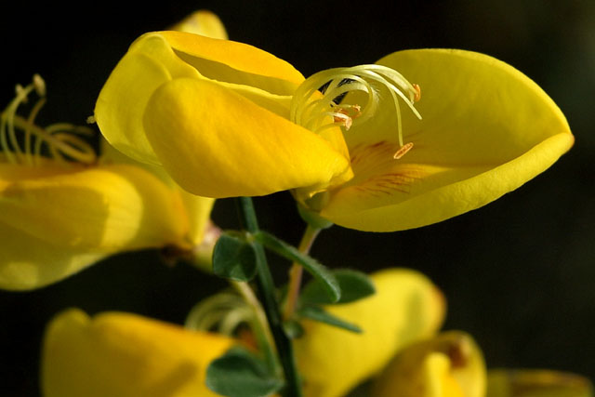
5 Luglio 2002. Domani si parte, ma, se resto nel momento presente vero e vissuto in Dio, … già sono in viaggio, già sono arrivato e già sono di ritorno …
Questo “Momento Presente” deve diventare maiuscolo. Lui, il Padre, i TRE sono sempre all’opera in me, in qualsiasi uomo e in tutta la natura.

Guardando dall’esterno, mi sembra di capire che i giovani presenti allo stage sono “lavorati” e levigati dal “di dentro”. Dio è al lavoro. Naturalmente dipenderà da loro seguire “Quella Voce” e fare la loro parte, affinché tutto non finisca in una bolla d’aria!

In questa bellissima avventura divina “ci sono e non ci sono” : è un seguito di “chiari e scuri”, ma idealmente devo non esserci. “Sono quando non sono” deve diventare realtà … ed è questo che cercherò di capire da Gesù nel prossimo incontro a Bouar.
E’ un’avventura che merita di essere vissuta in pieno.

Devo vivere il presente distaccato dal passato, dato che ogni rimasuglio di passato sa di “opaco”, e conosco per esperienza che mi impedisce di vivere bene il presente.

Il mio sacerdozio devo mostrarlo nella vita e non soltanto con le parole e i gesti. “Mbi mbi mbi” (io) non deve entrare nelle mie azioni, altrimenti rovinerei tutto in me e darei una cattiva testimonianza di Gesù Sacerdote, di cui sono indegnamente seguace.


Anche oggi è necessario per me “ascoltare la Sua Voce” e darmi da fare, ricordando bene che la Sua Voce è delicata, tenue e non fa fracasso. Solo imponendo un silenzio profondo al mio “io” potrò ascoltarLa!

Quando Gesù dice: “… lasciate che i morti seppelliscano i loro morti” è chiaro che non intende parlare dei morti nel corpo, perché se sono morti non possono operare, e quindi seppellire altri morti!
Gesù intende parlare dei morti “vivi”, rinchiusi in se stessi, presi dai loro affari e quindi “schiavi” di sé e degli altri.
Occorre prima “liberarsi”, “vivere veramente”, e poi tutto si potrà fare, specie “seguire Gesù”.

“Chiunque ha messo mano all’aratro e guarda indietro non è degno del regno di Dio” è una parola che i Santi hanno capito e vissuto bene!
Il regno di Dio è la sua presenza in noi, in me: una presenza che domanda tutto, essendo LUI il Tutto. Se sono pieno di me, degli altri e delle cose non potrò mai seguire Gesù, ovunque Lui voglia portarmi. Mi occorre, quindi, una buona dose di “libertà”: solo così potrò dirmi cristiano.


E’ facile affermare di essere amati dal Padre quando tutto va bene, per il corpo e per l’anima; ma è necessario accettare con amore ogni mancanza di pace nell’anima e di salute nel corpo. In realtà, è nella “mancanza” che si capisce il vero senso dell’ essere al seguito di Gesù e se ne dà testimonianza.


Ho incontrato un buon numero di coppie che da tempo hanno detto il loro “sì” in Chiesa, e ho parlato dell’amore reciproco come risposta all’amore che da sempre il Padre ci ha dimostrato, in mille maniere e circostanze. Avranno capito di essere degli “amati”? Non so. Ma avendo cercato di parlare a Suo nome, sicuramente qualcosa sarà rimasto: la loro attenzione ne è una conferma.



Ho vissuto in Centrafrica (vasto territorio delimitato a nord dal Tchad, a sud dal Gabon, Congo-Brazza e Congo-Kinshasa, ad ovest dal Cameroun e ad est dal Sudan) prima dell’Indipendenza Nazionale (1959). La gente non aveva ancora sentito parlare del messaggio evangelico, fatta eccezione per qualche zona dove, da poco tempo, erano arrivati i missionari americani “Fratelli Evangelici di Filadelfia”.
E’ mia intenzione presentare al lettore i primi incontri di catechesi, che timidamente incominciavano ad affermarsi, per la formazione dei primi cristiani.
Nel 1952, come sussidio alle mie lezioni catechistiche usavo una serie di diapositive denominate “BAMBO, il fanciullo della savana”, che mostravo alla sera con un proiettore, su batterie di vettura. Bambo era un fanciullo che in piena boscaglia, contemplando le stelle, si chiedeva la ragione del loro essere e chi le avesse messe là in alto. Egli pone la domanda all’anziano del villaggio, il quale risponde:” Ho sentito che in un grosso villaggio della nostra terra, un Bianco vestito di bianco afferma di sapere la ragione di quanto tu mi domandi … va’ da lui e ne saprai di più”.
Così incomincia l’avventura di Bambo: su consiglio dell’anziano, il fanciullo va a trovare il Bianco, il primo missionario che gli parla di Dio, di Gesù, della chiesa, del battesimo …
Dopo Bambo, nel 1957 appare YAP (serie di diapositive con un commento più approfondito) e nel 1960 arrivano dalla Francia le prime stampe in bianco e nero, che formano un vero catechismo, denominato METODHE BERNADETTE.
Nel primo approccio con il mondo pagano, risulta evidente che il Grande Spirito, al quale tutti i popoli credono, non capisce i problemi esistenziali di coloro che gli si prostrano dinanzi.
A mio parere, il Dio dei pagani, il Creatore di tutto, il Padrone dal cui potere tutto dipende e dal quale tutto si può ottenere, pur avendo nomi differenti (BA-SO per i Gbaya, GANG-WON per i Panà-Mboum, Allah per i Mussulmani o Nzapa per i Lingala, ecc …) ha i medesimi poteri del Dio dei cristiani. Appare però subito chiaramente una forte differenza.
Il Dio dei pagani ha una dimora fissa. Il Grande Spirito abita sulle alte cime per le etnie “sudanesi”, come i Banda, i Panà-Mboum, i Gbaya, ecc. e le offerte gli vengono portate sulle montagne; mentre per le etnie “bantu” come i Babinga (pigmei), gli Yakouma, gli Mbimou, i Kaka, gli Nzakara, i Sango, ecc. Dio abita vicino ai corsi d’acqua ed è lì che periodicamente lo si invoca. La ragione è chiara: i sudanesi traggono il cibo per la loro sussistenza dai campi, mentre i bantù vivono di pesci e di animali acquatici.
Il Dio dei pagani attende offerte per mantenersi “calmo”; la sua ira si esprime con l’invio di epidemie e l’arrivo fulmineo dei razziatori.
Specie nel ’50, gli anziani, parlando delle loro relazioni con il Grande Spirito, mi dicevano che esigeva le offerte delle primizie dei campi, insieme al sangue e alle interiora (cuore, reni, viscere) del bestiame grosso e minuto. Essi si lamentavano perché, mentre benediceva la crescita dei figli, dando tante gravidanze alle loro donne, non aveva la forza di impedire ai neonati di morire e ai razziatori di arrivare almeno due volte all’anno. Infine, mi volevano dire che il loro Grande Spirito non li conosceva e non prendeva a cuore le loro sofferenze.

Da questa loro comunicazione nasceva la prima lezione di catechesi, che li toccava nel cuore e nell’intelligenza. Eccola:

Il Dio dei cristiani è un Dio che conosce tutto l’uomo, mentre il Dio dei pagani non lo conosce, abitando in un posto fisso, sulle cime delle montagne o in riva ai fiumi.
Il Dio dei cristiani, come quello dei pagani, ha fatto tutto, essendo il Creatore del cielo e della terra, degli esseri visibili e invisibili, e sa tutto di tutti, avendo in mano ogni potere contro il male. La differenza consiste in questo: mentre il Dio dei pagani non si intromette nei mali che fanno soffrire gli uomini, il Dio dei cristiani è un Padre ed una Madre per ogni uomo che vive sulla terra, sotto lo stesso cielo, per i bianchi come per i neri e per i gialli.
Il Dio dei cristiani è un Dio che ci conosce bene e si è “sporcato le mani” con le nostre sofferenze, avendo inviato nel tempo – circa 2000 anni fa – il suo Figlio Gesù, nato da donna, e Dio da sempre.
Chiaramente si ha l’impressione che il Dio dei cristiani abbia tanta influenza e si attiri il vero amore da parte dei pagani. Il Dio UNO e TRINO è un Dio – Famiglia che convince tutti; infatti dove sono tre c’è vita, mentre dov’è uno solo c’è aridità, e dove sono due c’è lotta e contrapposizione.
Dal momento che Gesù ha gridato per noi il suo “perché” sulla Croce, quando i razziatori discendono dalle montagne del vicino Camerun per prendere gli schiavi, o periodicamente le più svariate epidemie portano la morte …. sì, con il Dio dei cristiani si può andare d’accordo perché ha pagato e sofferto per noi e con noi.

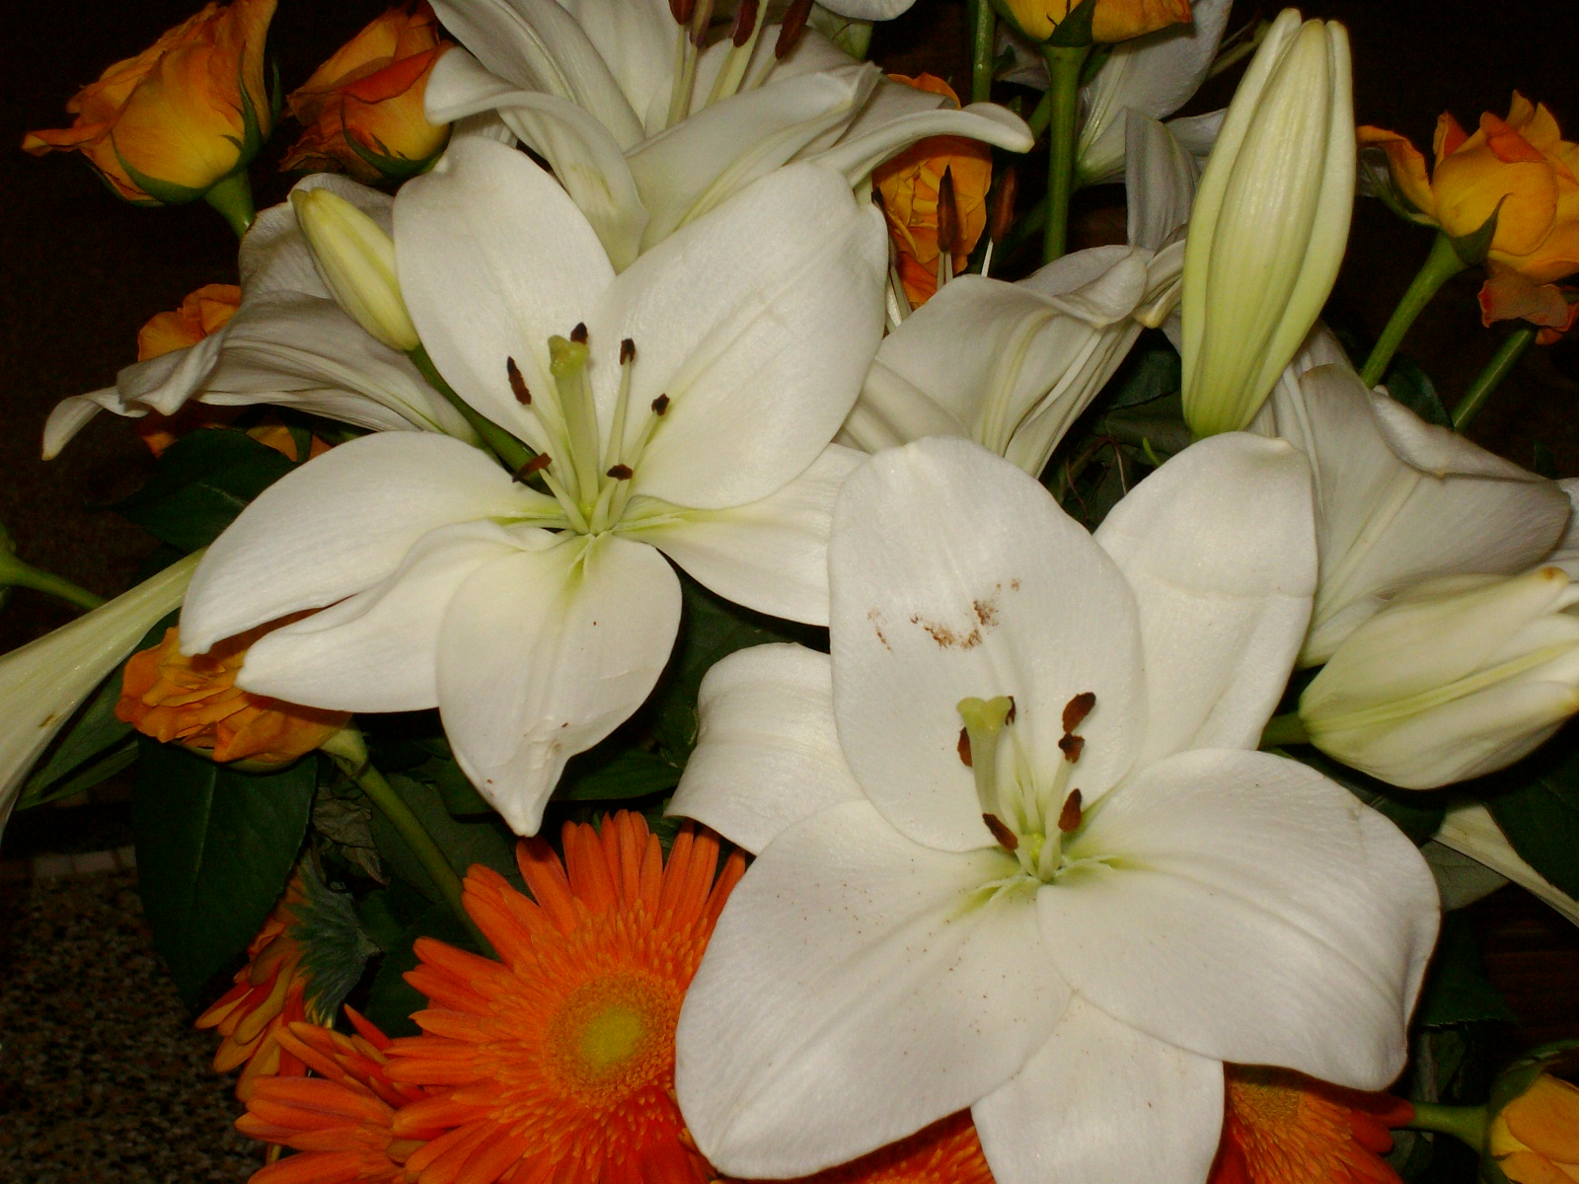

LA PREGHIERA DEL BAMBINO

Quando si prega e si chiedono a Dio delle grazie, è necessario sapere come comportarsi e che cosa dire! Ecco un esempio che ha sempre ottenuto un buon risultato.

Tutti sanno che ai primi di settembre ha inizio l’anno scolastico. Ogni scolaro attende quel tempo e, almeno un mese prima, si dà da fare e fantastica su come ottenere da suo padre il vestito nuovo con cui andare a scuola. Da quella prima lezione dipenderà il suo ascendente sui compagni. Deve perciò presentarsi bene, con il vestito che ha visto indosso ad un bianco o ha adocchiato nella capitale. Sono interessanti le prove da commediante, con cui si presenta al padre per fare la sua richiesta!
Innanzi tutto attende il padre al suo ritorno dai campi, quando, ben pulito e rilassato, si corica sulla sedia a sdraio con tanto di pelle di antilope. Mentre il babbo fuma la pipa di terra cotta, il ragazzo, che per l’occasione indossa il vestito più logoro, avanza tentennando come uno che sta per cadere per terra e, a due metri di distanza, si prostra, iniziando la lamentela: “Babbo, tu lo sai che presto avranno inizio le scuole. Vedi come il mio vestito è ridotto ad uno straccio: guardami bene, sono tuo figlio! Andando a scuola con questo straccio sarò soltanto commiserato e tutti mi metteranno da parte. Ti prego, per favore, comprami un vestito nuovo, perché faccia una bella figura”.
Il padre conosce il figlio e sa fare la commedia più di lui: “Tu sei mio figlio, sei frutto delle mie viscere. So che l’inizio della scuola è vicino, ma sono un semplice contadino e la nostra famiglia si sostiene con il lavoro dei campi. Non ho soldi in tasca: dove posso prenderli per comprarti il vestito nuovo? No, mi dispiace, ma non posso comprartelo; sarà per il prossimo anno!”
Il figlio piangendo e tentennando, con quello straccio di vestito addosso, si ritira lentamente. Qualche giorno dopo però ritorna alla carica e, mentre il babbo sta fumando la vecchia pipa sulla sedia a sdraio, riprova la commedia. Questa volta però si accovaccia per terra: “Babbo, lo sai perché sono ritornato? Semplicemente perché ho proprio bisogno di te e del vestito nuovo che mi darà valore, per il quale sarò preso in considerazione dai miei compagni. Per favore, (e così dicendo gesticola) comprami un vestito di quelli davanti al quale tutti i miei compagni resteranno con la bocca aperta …”. Al padre piacciono i gesti e le parole del figlio, ma questa volta risponde con severità. “Figlio mio, tu sei frutto delle mie viscere, e sai bene che non ho soldi, che sono un semplice contadino e devo pensare ad una numerosa famiglia. Ti prego: vattene e lasciami gustare in pace la pipa dei nostri avi. Vattene, ti dico!”.
Questa volta il figlio si ritira svelto, perché si è accorto che il babbo si sta arrabbiando, e sa bene che lo staffile può uscire da un momento all’altro.
Ma il ragazzo non molla, e, qualche giorno dopo, eccolo ripresentarsi per la commedia davanti al padre, che sta fumando beato la pipa degli avi. Pure questa volta si prostra davanti a lui, ma più dolcemente, e piangendo, con voce tremula, tira fuori la carta vincente: “Babbo, io sono frutto delle tue viscere; se sono stato qui due volte per chiederti un nuovo vestito, che mi faccia valere davanti ai miei compagni, non era solo per me, ma per te, che sei il mio babbo. Tutti sanno che tu mi sei padre e che io non ho un padre straccione, ma un padre che mi ama e si manifesta agli altri attraverso di me: per favore, babbo, comprami un vestito per te, così guadagneremo tutti e due”. Così dicendo il ragazzo sorride, e il padre, che loda la furbizia del figlio, risponde sorridendo: “Hai ragione, tu sei mio e io sono tuo. D’accordo. Avrai il vestito che vuoi.”
Ecco come dev’essere la nostra preghiera, la nostra richiesta di grazie a Dio. Facciamola in questo modo, aggiungendo un po’ di commedia, ma dicendo e ripetendo sempre “per favore, sono frutto delle tue viscere”, cioè della passione di Gesù sulla Croce.
Restiamo davanti a Dio, che ci è Padre, sempre e solo come veri bambini, e parliamo a LUI da bambini.

